The Researches on Rs Method for Discrete （14号字）
(空一行)
WANG Er¹, ZHANG San², LIU Dexiang^{1,2}
- Business School, Wuchang University of Technology, Wuhan, Hubei, China 430223
- School Resources Environmental Engineering, Jiangxi University of Science and Technology, Ganzhou, Jiangxi, China 341000
Corresponding author (ZHAN San) Email:zhangsan@126.com
(空一行)
Abstract: Mizumoto used to advance a fuzzy reasoning method, which fits the….... (10号字)
Keywords: IDSS, Fuzzy reasoning, …… (10号字)
（空一行：一级标题前后各空一行）
1 Introduction (一级标题12号字加粗，词首字母大写，介词/冠词除外，左对齐，段后空一行)
（空一行）
We know that the approaches of implementation of intelligent decision support systems ^{[1-2]} (IDSS) have become variable…… (正文均用10号字，段前无缩进)
（空一行）
2 An Example
（空一行）

2.1 Heading
According to the definition of Rs, we can construct the fuzzy relation matrix, as shown in Table 1.（正文紧跟二级标题）
（空一行）
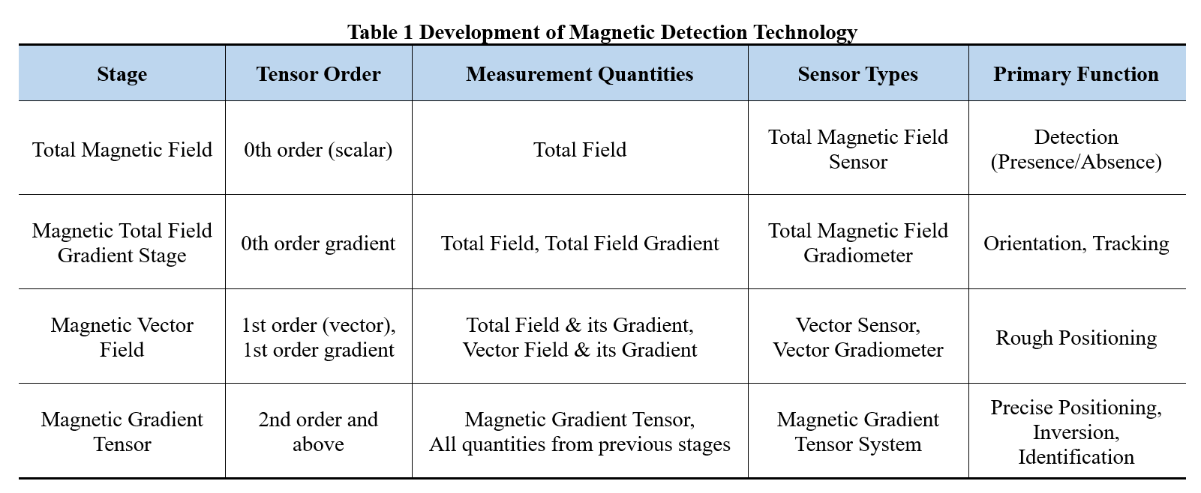
（空一行）
3 The Improved Method (一级标题12号字加粗，词首字母大写，介词/冠词除外，左对齐，段后10磅)

3.1 Method One (二级标题10号字加粗，词首字母大写，介词/冠词除外，左对齐)
Subsection content.....
（空一行）

3.1.1 Discussing about Method One (三级标题10号字, 词首字母大写，介词/冠词除外，左对齐)
Subsubsection content.....（（正文紧跟二级标题）
（空一行）
α = (1)
（空一行）
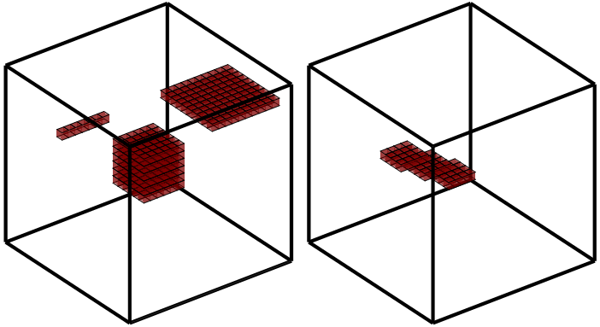

Figure 1 Magnetic Anomaly Body Models (图标题9号字加黑, 居中)
（空一行）

3.2 Method Two
…………
（空一行）
4 Conclusion (一级标题12号字加粗，词首字母大写，介词/冠词除外，左对齐，段后10磅)
（空一行）
…………
（空一行）
Acknowledgements （或Funding Resources） (一级标题12号字加粗，词首字母大写，介词/冠词除外，左对齐，段后10磅)
（空一行）

…………
（空一行）
References (12号字加黑, 居中)
（空一行）
[1] Hasan Aksoy. Determination of landslide susceptibility with Analytic Hierarchy Process (AHP) and the role of forest ecosystem services on landslide susceptibility. Environmental Monitoring and Assessment, 2023, 195(12): 1525. (参考文献均用10号字)

格式说明
关于论文：
1. 论文的一般结构为：标题、作者姓名、作者单位，邮箱，摘要、关键词、引言、正文、结论、参考文献。
2. 论文中附图、附表应附于论文的适当位置，图中文字均必须为打印字，不能用手写体以免误差。
3. 附表的标题应写在表的上面，居中；附图的标题应写在图的下面，居中；并按表、图、公式在论文中出现的先后顺序分别编号。
4. 参考文献的书写格式严格按照以下顺序：作者姓名（姓在前名在后）.文章名.期刊名,发表年份,卷号(期号):页码. 如：
- Xu Jianguo, Ding Kai, Li Yangming. Development Status and Thoughts on Unexploded Ordnance Detection Technology. China Public Security, 2020, (04): 176~178 (in Chinese)
- Peng Tuyou, Wu Jie, Peng Jun. Improvement of Laplace Edge Detection Algorithm and Its Application in Ground Penetrating Radar. Modern Radar, 2020, 42(08): 41~45 (in Chinese)
- Qu Zan, Li Yongtao. A Review of Geophysical Technologies for Unexploded Ordnance Detection. Geological Science and Technology Information, 2006, (03): 101~104 (in Chinese)
- Zhang Changda. Some Issues on Magnetic Anomaly Detection. Chinese Journal of Engineering Geophysics, 2007, (06): 549~553 (in Chinese)
- Davis W M, Minsley B J, Drenth B J. Inference of unexploded ordnance (UXO) by probabilistic inversion of magnetic data. Geophysical Journal International, 2020, 220(1): 37~58
- Xu Shizhe, Yu Hailong, Li Haixia, et al. Apparent Density Inversion Based on Potential Field Separation and Continuation. Chinese Journal of Geophysics, 2009, 52(06): 1592~1598 (in Chinese)
- Xu Y L, Zhou Y J, Ding K, et al. Unmanned unexploded ordnance detection system based on magnetic method. Journal of Physics: Conference Series, 2024, 2887(1): 012021
- Cordell L. Gravimetric expression of graben faulting in Santa Fe country and the Espanola Basin, New Mexico. New Mexico Geological Society Guidebook, 1979, 30: 59~64
- Meng Hui. Research on Forward, Continuation, and Data Interpretation Methods for Magnetic Gradient Tensor. Changchun: Jilin University Press, 2012: 1~150 (in Chinese)
- Beiki M, Pedersen L B. Eigenvector analysis of gravity gradient tensor to locate geologic bodies. Geophysics, 2010, 75(6): I37~I49
5. 如需要挂项目基金请在Conclusion后面以Acknowledgements或者Funding Resources (二者选其一)为一级标题添加基金内容.
6. 如需要介绍作者请在Conclusion后面以Author in Brief为一级标题添加作者信息.
关于字体：
5. 字体：全篇全部选用Times New Roman字体。
6. 字号：论文题目用14号字加黑居中；一级标题用12号字加黑；二级标题用10号字加黑；三级标题和正文用10号； 表、图名用9号加黑居中；表、图中标注的文字用9号。
7. 数学公式中变量排英文、希腊文斜体，非变量排正体，公式居中，编号右对齐。
8. 页面设置
页边距：上：2.54厘米，下：2.54厘米；左：2.54厘米，右：2.54厘米
纸张大小：A4（21厘米*29.7厘米）
版式：页眉1.27厘米，页脚1.27厘米
9. 在文件选项下的页面设置选项中，“文档网格”项中选“无网格”。
10. 在“格式”选项下的“段落”中，“缩进”选0厘米，“间距”选0磅，“行距”选单倍行距，“特殊格式”选“无”。

特别提醒：
11. 关于姓名
姓在前，大写；名在后，首字母大写。例如:张洪波 ZHANG Hongbo
12. 关于单位名称
作者们全部来自一处，请不要用顺序脚注，免赘述；作者们来自多个单位，请顺序脚注并对应清楚；另外单位信息不要出现具体地址。
学校单位：
院系 + 学校 + 城市(自选) + 省(自选) + CHINA + 邮编
例如：Business School, Wuchang University of Technology, Wuhan, Hubei, China 430223
其它单位：
非学校单位按照上述要求，另部队院系至少写明省市之一。
13. 关于通讯作者和通讯邮箱格式
通讯作者和邮箱书写方法：
Corresponding author (ZHANG Hongbo) Email: xyz39863211@qq.com
注意：通讯作者不需要在姓名上添加脚标。
独作书写方法：
Email: xyz39863211@qq.com
14. 关于作者信息（非必需）
如需要加入作者相关信息，一般设置Author in Brief 一节，把作者的职称职务，学历，主攻专业写入，置于页末“参考文献”之前。
15. 关于资助基金或答谢
一般设置 Funding Resources 和 Acknowledgement 两个小节，置于页末“参考文献”之前。
16. 关于文章作者群的增删改动
出版社对作者群数量有限制，一般建议3-5个作者。
17. 关于参考文献
正常本文格式，不需要添加尾注。
18. 请作者留意，不要键入任何中文字体和标点符号，正确使用英语书写的标点符号规则。

